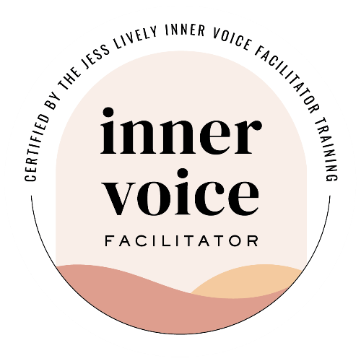
www.voixinterieure.ch
www.svarupa.ch

« 5 de Cœur »
Accompagnement individuel

« Se relier à son Intuition, et devenir plus autonome au quotidien dans cette pratique »
Cet accompagnement sur mesure est constitué de :
-5 sessions individuelles de 45 minutes, sur 3 mois (environ 2 à 3 semaines entre chacune)
-un suivi entre les sessions (par écrit ou message audio) selon votre besoin, vos questions
-accès libre à la « Cabane de Marie », online (la bibliothèque virtuelle de mes contenus)

Déroulement d’une session individuelle :
- Échange/coaching sur les questions ou problématiques du moment
- Méditation guidée pour se relier au corps, au souffle et aux émotions
- Lettre à l’intuition (à l’écrit) guidée par moi à voix haute, en lien avec nos échanges
- Petit point ensemble, proposition de pratique en autonomie
N.B. : selon votre évolution, les 2 dernières sessions pourront être des connexions à l’intuition « de vive voix », sans passage par l’écriture - Enregistrement disponible si vous voulez pratiquer entre les sessions
Contenus de la Cabane de Marie (online) : Cours de Yoga- Ateliers Yoga et Intuition- Voyages intuitifs et créatifs- Méditations- Musique (mes créations musicales : chansons, mantras, improvisation piano et voix…)
Choisir une intention, nourrir des temps de pause et d’immobilité pour écouter votre corps, expirer. Faire de la place à la voix de votre intuition, votre « voix intérieure », avec douceur, patience et créativité. Autant de pistes et de « graines à semer » ensemble.
www.voixinterieure.ch
www.svarupa.ch

« 5 de Cœur »
Accompagnement individuel

« Se relier à son Intuition, et devenir plus autonome au quotidien dans cette pratique »

Tarif et modalités de paiement :
555 CHF/EUR payable en 1 fois ou 3 fois (3 paiements de 185 CHF/EUR)
Paiement possible par virement, Paypal ou Twint (pour la Suisse)

Témoignage de Caroline G, qui a vécu cet accompagnement :
« J'ai eu le plaisir de travailler avec Marie pour des sessions "Intuition" et je dois dire que cela a été une vraie expérience de transformation. Marie a une belle capacité à créer un espace sûr et accueillant, dans lequel je me suis sentie confortable et à l'aise pour explorer pleinement ma sagesse intérieure et mon intuition. A travers chaque session, elle m'a guidée avec habileté pour me relier à ma voix intérieure, et m'a transmis des outils précieux, que j'ai pu ensuite utiliser dans ma vie quotidienne. J'ai trouvé que chaque session évoluait par rapport à la précédente. Cela se construisait pas à pas, me permettant de faire des progrès réguliers et progressifs dans mon chemin de connaissance de moi-même et ma croissance.
J'ai été sans cesse impressionnée par le talent de Marie, ses dons et sa profondeur de connaissance/pratique. Elle a une aptitude naturelle pour se connecter aux personnes et les aider à se relier à leurs propres capacités intuitives. Elle est chaleureuse, bienveillante, généreuse et sincèrement engagée à aider les autres à grandir et se transformer. Je la recommanderais fortement à quiconque aimerait se relier à cette sagesse intérieure et mettre en oeuvre des changements positifs et porteurs dans sa vie. Travailler avec Marie a été un immense plaisir, et j'ai de la gratitude pour la clarté, les prises de conscience et l'évolution que j'ai vécues grâce à cette démarche. »

Caroline G., Coach de vie

